Fais pas la gueule
(Christian Décamps, Francis Décamps)

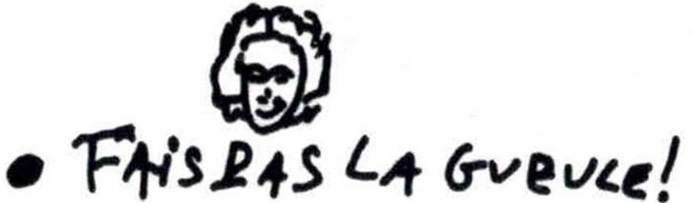

Encore une fois ton cœur sous l’paillasson …
J’essuie mes pleurs, j’fais plus attention !
T’as dû laisser les caresses dans l’frigo …
Rien qu’d’y penser, ça m’fait froid dans l’dos !
Oh ! fais pas la gueule !
J’ai tant besoin de toi ! …
Moi, j’aime faire l’amour à ﬂeur de peau …
J’amène les ﬂeurs, au moins, laisse-moi la peau !
Derrière la benne à tortures, seul !
Je vide mon sac comme tous les matins ! …
Oh, fais pas la gueule !
Oh, j’ai froid !
Oh, me laisse pas seul ! …
PS : J’ai tant besoin de toi !...

